南京信息工程大学 实验（实习）报告

实验名称 五、IP协议分析 实验（实习）日期 5.24 指导教师
系 计算机 专业 计科

一、实验目的
（1）掌握IP数据包包格式以及关键字段含义
（2）掌握路由器转发IP数据包的流程
（3）理解验证IP分片原理
二、实验要求
在 Packet Tracer 中搭建包含多台 PC 和路由器的网络拓扑，配置各主机和路由器的 IP 地址、子网掩码及静态路由，验证网络连通性；使用模拟与实时模式通过 ping 和抓包功能观察 ICMP 报文的封装、转发及分片重组过程，并记录关键字段变化；最后整理实验拓扑图、配置命令、抓包分析和测试结果，形成完整实验报告。
三、实验内容 (要求写出实验拓扑图、实验步骤及运行结果等)
（1）实验环境搭建：连接网络拓扑图，为路由器Router0新增一个模块以提供FastEtherent接口。实验拓扑图如图1所示。
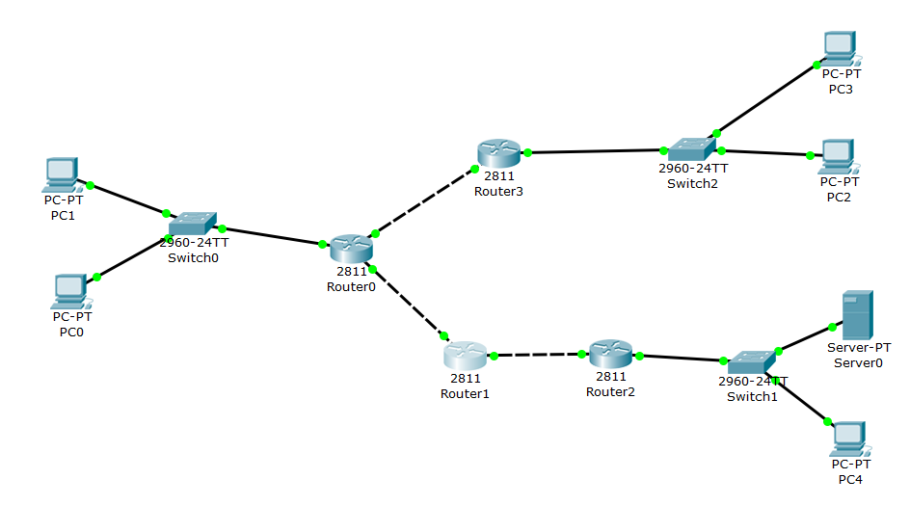
图1 实验拓扑图
- 根据图2配置各个PC终端和路由器接口的IP地址。
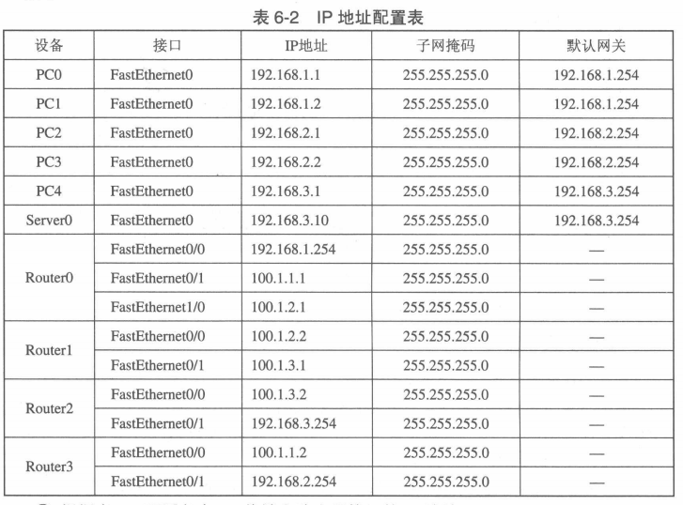
图2 IP地址配置表
- 在路由器上配置静态路由，命令如下：
Router0(config)# ip route 192.168.2.0 255.255.255.0 100.1.1.2
Router0(config)# ip route 192.168.3.0 255.255.255.0 100.1.2.2
Router0(config)# ip route 0.0.0.0 0.0.0.0 100.1.2.2
Router1(config)# ip route 192.168.1.0 255.255.255.0 100.1.2.1
Router1(config)# ip route 192.168.2.0 255.255.255.0 100.1.2.1
Router1(config)# ip route 192.168.3.0 255.255.255.0 100.1.3.2
Router2(config)# ip route 192.168.1.0 255.255.255.0 100.1.3.1
Router2(config)# ip route 192.168.2.0 255.255.255.0 100.1.3.1
Router3(config)# ip route 192.168.1.0 255.255.255.0 100.1.1.1
（Router3 未配置到 192.168.3.0/24 的路由，也未配置默认路由）
- 查看各路由器路由表，如图3所示。
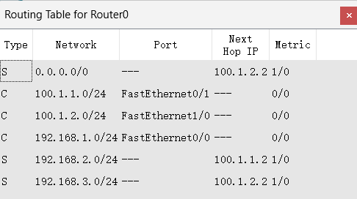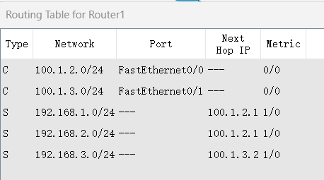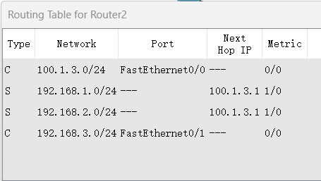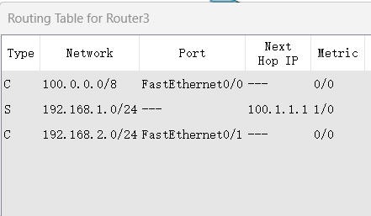
图3 各路由器路由表
- 观察IP数据包的封装以及子段变化：在实时模式下，单机PC0，在命令行窗口输入ping 192.168.3.1(PC4的IP地址)，并回车，已测试连通性和初始化ARP表信息。进入模拟工作模式，点击 Edit Filters 按钮，只勾选 ICMP 协议。再次单击 PC0，在命令行窗口输入 ping 192.168.3.1，并回车，PC0 将向 PC4 发送一个包含 ICMP 包的 IP 数据包。单击两次 Capture/Forward 按钮，观察数据包从 PC0 到达路由器 Router0，单击该数据包查看 Inbound PDU Details 选项卡和 Outbound PDU Details 选项卡下 IP 数据包的内容，如图 4所示。
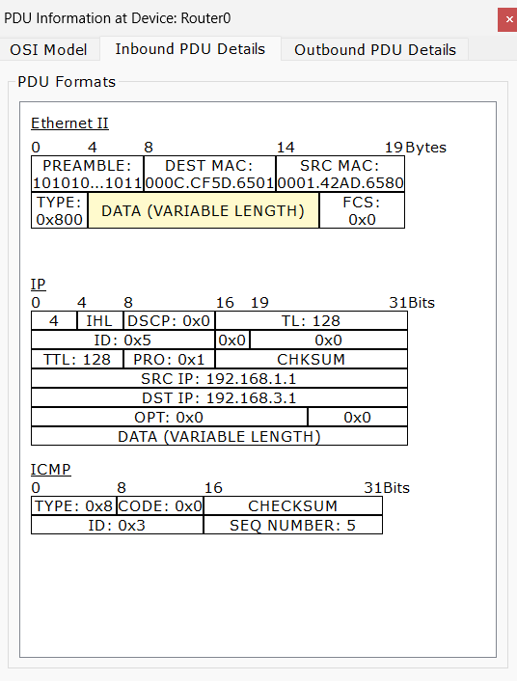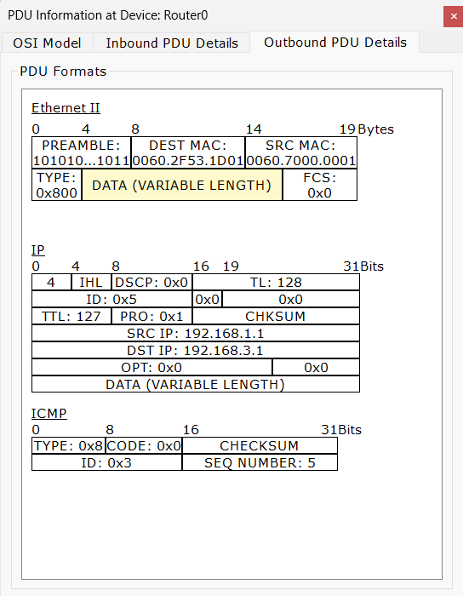
图4 路由器Router0上的PDU信息
- 观察数据包从PC0到PC2的往返过程中，路由器转发IP数据包的情况。观察数据包的处理说明，如图5所示。
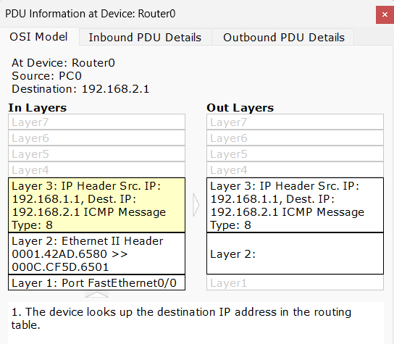
图5 Router0PDU OSI Model选项卡
继续点击Capture/Forward，可以观察到从PC4返回的数据包也可以顺利到达PC0。如图6所示。
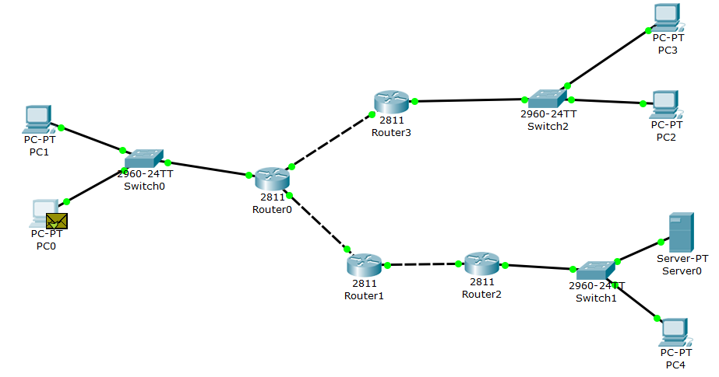
图6 数据包从PC4回到PC0演示图
- 观察数据包从PC2到PC4的往返过程中，路由器转发IP数据包的情况。
在模拟模式下，单机PC2，在命令行窗口输入ping 192.168.3.1，并回车；单机两次Capture/Forward按钮，观察数据包从PC2到达路由器Router3，单机该数据包查看OSI Model选项卡。在Out Layers中选择第三层，可以查看数据包的处理说明，并于Router3的路由表进行比较。由于Router3的路由表中没有到目的网络的路由项，也没有默认路由项，所以该数据包会被丢弃，同时Router3会向PC2回送目的主机不可达的ICMP包。
- 观察IP数据包分片情况
① 首先产生需要分片的数据包。在模拟模式下，点击 PC0，进入 PC0 的 Desktop 选项卡，选择 Traffic Generator（流量产生器）按钮，在弹出的对话框中设置参数，如图 6-20 所示：
Select Application（选择应用）：ping
Destination IP Address（目标 IP 地址）：192.168.2.1（PC2 的地址）
Source IP Address（源 IP 地址）：192.168.1.1（PC0 的 IP 地址）
Sequence Number（序列号）：1
Size：2000（设置 ICMP 包的净载荷是 2000 个字节）
Simulation Setting（模拟设置）：Single Shot
其他参数均采用默认设置。设置完毕后，点击 Send 按钮。
② 观察 IP 数据包的分片情况。可以看到 PC0 产生两个数据包，点击这两个数据包，查看各片说明，如图 6-21 所示。由于 IP 数据包的总长度为 2028 字节（2000 字节的净载荷 + 8 字节的 ICMP 首部 + 20 字节的 IP 首部），大于以太网 MTU（1500 字节），因此该 IP 数据包被拆分成两个 ID 相同的分片：第一个分片的总长度为 1500 字节（1480 字节的负载 + 20 字节的 IP 首部），标志为 0x1，即 MF=1，表示后面还有分片；片偏移为 0x0。第二个分片的总长度为 548 字节（528 字节的负载 + 20 字节的 IP 首部），标志为 0x0，即 MF=0，表示这是最后一个分片；片偏移为 0x548（十进制为 1480）。

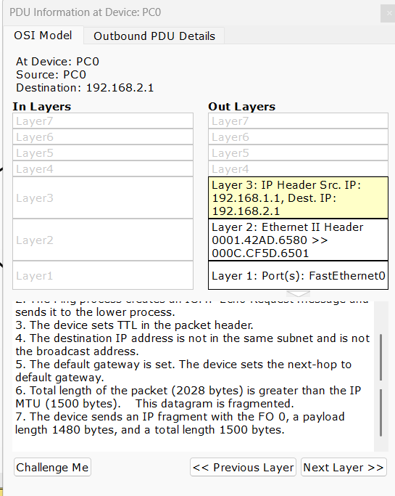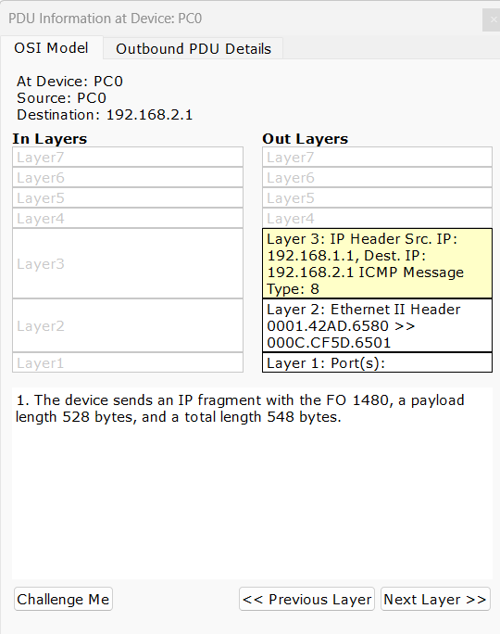
图7 IP分片说明
四、实验心得
本次实验让我对 IP 协议的基本原理和路由器的转发机制有了更深入的体会。在配置静态路由和默认路由时，我亲自体验了路由查找表的匹配过程，明白了路由优先级和下一跳选择的细节；通过在实时与模拟模式下抓取 ICMP 包，我直观地观察到数据包封装、解封装以及分片重组的全过程，并认识到 MTU 限制对报文传输的实际影响；在处理大报文分片时，我学习了如何确定每个分片的大小、标志位和偏移量，并验证了重组时序；此外，实验中遇到的路由配置错误与抓包过滤设置问题也锻炼了我检查和排错的耐心与细致程度。总体而言，这次实验不仅巩固了网络层协议的理论知识，也提升了我使用 Packet Tracer 进行网络设计、配置与故障诊断的实战能力。
问题总结：在 IP 分组经过路由器转发时，路由器会首先将分组首部中的 TTL（生存时间）字段减 1，以防止报文在网络中无限循环；由于 TTL 变化，路由器还会重新计算并更新首部校验和（Header Checksum）。除了这两项，分组的源、目的 IP 地址、协议号以及区分服务字段（TOS/DSCP、ECN）在常规转发中通常保持不变，除非网络策略对服务质量或拥塞通知做了特殊调整。
当一个 IP 分组因载荷超过下一跳链路的 MTU 而被路由器分片时，每个分片都会保留原始分组的标识（Identification）和值，并继承原包的协议号和剩余的 TTL（继续在后续路由器中递减）。每个分片的“总长度”字段更新为该分片的头部长度加载荷长度，头部校验和也需重新计算；与此同时，所有中间分片的 MF（More Fragments）标志置为 1，最后一个分片的 MF 置为 0，用以指示重组何时完成；各分片的片偏移（Fragment Offset）则根据其在原始载荷中的起始位置，以 8 字节为单位进行设置，确保接收端能够正确按序重组完整报文。

